Un 3e Festifoot réussi !
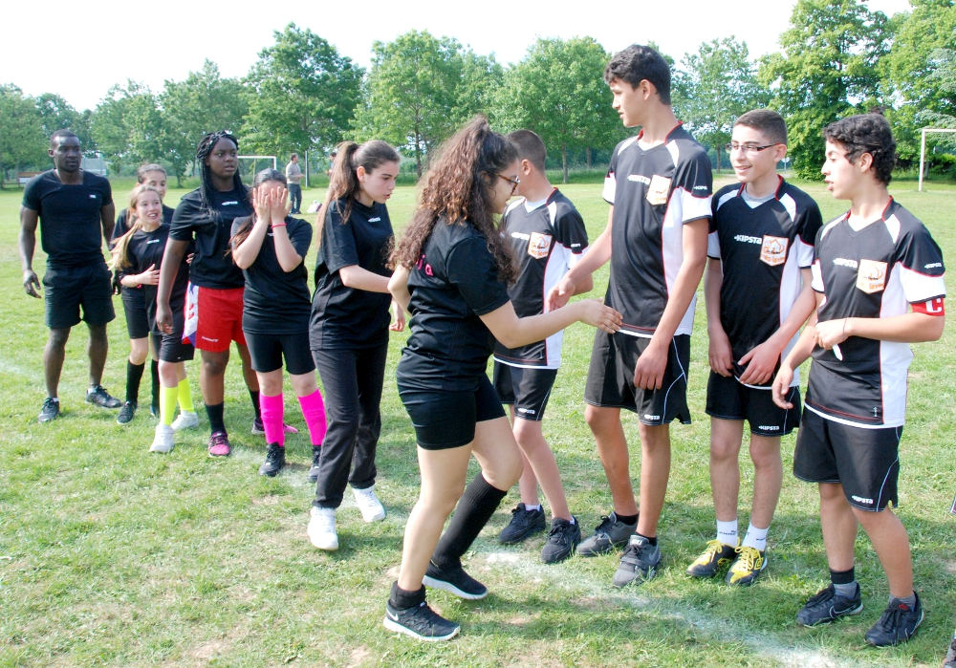
Plus d’une cinquantaine d’adolescents des maisons d’action sociale du réseau salésien se sont retrouvés, les 23 et 24 mai derniers au lycée agricole de Ressins, pour le 3ème challenge Festifoot ! Au programme : un tournoi de foot à 7, bien sûr, mais aussi de nombreux ateliers : parcours technique, arbitrage et culture foot, jeu Subbutéo, cross, soirée Festigames…
Chaque équipe était invitée à prendre part à toutes les épreuves et remportait des points en fonction de son classement sur les différents ateliers. Philosophie de l’événement oblige : le fair-play entrait aussi en ligne de compte pour le résultat final. Et cette année, le challenge a été remporté par une équipe de l’AEPCR (Association d’Education Populaire Charonne Réunion) de Paris. La seconde place du classement masculin est revenue à l’équipe du Valdocco Nice, tenante du titre !
La première équipe féminine !
Le Festifoot 2015 aura eu la joie d’accueillir la première équipe féminine de son histoire ! En effet, sept adolescentes du Valdocco d’Argenteuil ont tenté l’aventure avec beaucoup d’enthousiasme. A l’image du football professionnel, le Festifoot s’ouvre donc peu à peu au sport féminin !
Au-delà des résultats, beaucoup ont reconnu que cette édition du Festifoot s’est déroulée dans une ambiance fraternelle et conviviale. Cela s’est particulièrement aperçu lors du barbecue final, le dimanche : les jeunes de différentes équipes se sont naturellement retrouvés pour partager le repas ensemble, avant de se séparer.
Cette réussite est à mettre à l’actif des jeunes bien sûr, mais également des éducateurs présents, qui ont su préparer leurs équipes en amont du Festifoot. Sans oublier les bénévoles de la famille salésienne, qui ont offert quelques heures, voire leur week-end entier pour que cet événement se déroule dans les meilleures conditions. Au sortir de ces deux jours, la plus grande réussite du Festifoot demeure d’avoir rassemblé des jeunes autour de la pratique du football.
Un beau message, au cœur de cette année de festivités à l’occasion du Bicentenaire de la naissance de Don Bosco !
Un challenge fondé sur le fair-play
Le Festifoot rassemble des équipes de jeunes issus des établissements d’action sociale (EAS) de France et de Belgique, des équipes issues d’autres maisons (écoles, paroisses…) étant occasionnellement invitées. La pratique du football que l’événement encourage fait appel aux valeurs intrinsèques du sport : le partage, le respect et la coopération. Autant de valeurs réunies sous l’anglicisme « fair-play », ou « jeu honnête », qui consiste à concourir en respectant l’adversaire, les règles du jeu et l’esprit de l’événement. Le fair-play pèse d’ailleurs très lourd dans le barême qui permet d’établir le classement final.
Les différents ateliers mis en place autour du tournoi de football à 7 poursuivent la même vocation de faire vivre aux jeunes une diversité d’expériences, de leur permettre d’apprendre à se connaître et de partager autour d’une passion commune.
Emmanuel Besnard, organisateur du Festifoot
4 juin 2015

